LAPORAN PRAKTIKUM
SISTEM KOMUNIKASI ANALOG

Disusun oleh :
Firdaus Surya Pratama
201344013

Tanggal Praktikum : Selasa ,29 November 2022
Tanggal Pengumpulan : Selasa,7 Desember 2022



Instruktur :
- Slameta, ST., M.Eng.
- Ginanjar Suwasono Adi, S.ST., M.Sc

PROGRAM STUDI D4-TEKNIK TELEKOMUNIKASI
JURUSAN TEKNIK ELEKTRO
POLITEKNIK NEGERI BANDUNG 2022

- JUDUL PRAKTIKUM
- Simulasi Amplitude Modulation (AM) Menggunakan Simulator Octave
- TUJUAN

- Mahasiswa mampu mehami latar belakang, fungsi, dan keuntungan dari penggunaan teknik modulasi
- Mahasiswa mampu mensimulasikan sistem AM-DSB-FC, AM-DSB-SC dan AMSSB pada software Octave/Matlab
- Mahasiswa mampu menghitung, menganalisa dan menyimpulkan parameter yang ada pada sistem AM

- PENDAHULUAN
2.1. Modulasi

Mungkin dalam benak anda timbul pertanyaan apa itu modulasi? Apa fungsi dari modulasi? Kenapa perlu belajar dan memahami cara kerja dari modulasi? Sebelum membahas lebih jauh tujuan dari pembelajaran praktikum AM ada baiknya jika kita mengulas sedikit filosofi dasar kenapa modulasi memegang peran penting didalam sistem komunikasi analog dan digital. Jika anda ingin bertukar informasi (contoh: text, suara, gambar, video) dari titik A ke titik B, maka anda membutuhkan suatu sistem komunikasi yang terdiri dari beberapa tools dan komponen untuk dapat merealisasikan pertukaran informasi ini. Komposisi dasar suatu sistem komunikasi ditunjukkan pada gambar 1. Untuk dapat mengirimkan informasi dari satu sumber ke destinasi akhir, sistem komunikasi harus memiliki komponen yang terdiri dari pemancar (transmitter), medium kanal (channel), dan penerima (receiver).

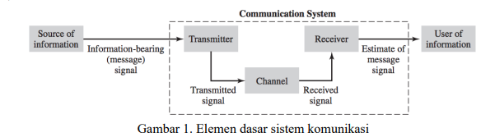

Sekarang kita ambil contoh analogi ketika anda ingin berkomunikasi dengan teman anda menggunakan gelombang audio yang dihasilkan oleh pita suara anda dari titik A dan akan diterima oleh gendang telinga teman anda yang berada di titik B. Disini, pita suara berperan sebagai pemancar, gendang telinga berfungsi sebagai penerima dan udara merupakan medium kanal/saluran komunikasi untuk penerima dan pemancar tersebut. Ketika jarak antara titik A dan B adalah 5 Km, tidaklah mungkin gelombang suara yang dihasilkan oleh getaran pita suara anda akan diterima dengan baik oleh gendang telinga teman anda yang berada di titik B. Hal ini dikarenakan gelombang suara merupakan salah satu dari bentuk gelombang mekanis (mechanical waves). Gelombang suara ini tercipta oleh getaran materi (udara) yang bertabrakan dengan materi lain dan seterusnya sehingga dapat ditransmisikan melalui materi di sekitarnya. Jarak trasmisi gelombang suara sangat dipengaruhi oleh besar kecilnya level amplitude yang dihasilkan dan medium yang dilaluinya. Disamping itu, alasan mengapa suara anda tidak dapat didengar dengan baik oleh teman anda di titik B dikarenakan adanya gangguan yang disebabkan oleh sumber suara lain (menyebabkan interferensi dan distorsi) serta kondisi lingkungan yang ada (penghalang dan material disekeliling menyebabkan pantulan dan redaman pada gelombang suara). Oleh karena itu, dibutuhkan suatu “kendaraan/carrier” untuk membawa informasi ini dengan selamat sampai ke tujuan tanpa mempengaruhi karakteristik dari sinyal informasi ini. Jika mengacu pada gambar 1, sumber informasi (bisa berupa gelombang mekanis atau gelombang elektrik) harus kita ubah bentuknya sebelum kita kirimkan melaui pemancar sesuai dengan medium kanal transmisi yang digunakan (menjadi gelombang elektromagnetik untuk sistem komunikasi radio; gelombang optic untuk sistem komunikasi fiber optic, dsb). Ilustrasi komunikasi 2 arah pada gambar 2 menunjukkan, ketika ada beberapa sumber informasi yang ingin mengirimkan informasinya melalui suatu medium kanal (udara) ke destinasi masing-masing; maka antara pengirim (Tx) dan penerima (Rx) informasi harus saling memiliki kesepakatan perihal kode/isyarat dan standar yang mereka gunakan (dalam contoh ilustrasi ini adalah Bahasa dan frekuensi suara).

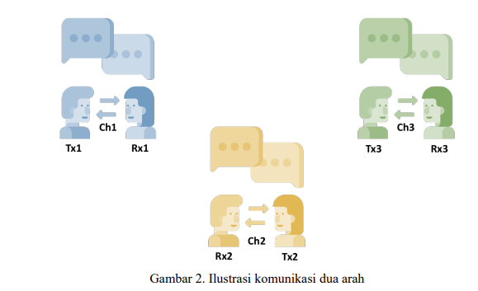
Sekarang coba kita bayangkan jika ilustrasi pada gambar 2, ketiga pengirim dan penerima ini menggunakan Bahasa yang sama dengan frekuensi suara yang sama dan level suara yang sama secara bersamaan pada suatu ruangan 3x3 m2 , apa kemungkinan yang akan terjadi? Chaos! Ya, akan ada kemungkinan bahwa informasi pada sisi penerima Rx1, Rx2 dan Rx3 akan saling tumpang tindih sehingga informasi yang mereka terima akan mengalami distorsi/ pergeseran makna. Walaupun mereka menggunakan Bahasa yang berbeda-beda dan level suara yang berbeda pula, masih ada kemungkinan adanya informasi yang mengalami distorsi karena terjadi interferensi antara informasi satu dan yang lainnya karena penggunaan rentang frekuensi yang sama pada medium kanal yang sama pula.

Dalam sistem komunikasi nirkabel untuk membangun suatu komunikasi yang handal dimana sinyal informasi membutuhkan proses transmisi dari jarak jauh,
diperlukan bantuan sinyal berfrekuensi tinggi (carrier) yang tidak akan mempengaruhi karakteristik asli dari sinyal informasi tersebut. Sinyal frekuensi tinggi berupa gelombang elektromagnetik (biasa disebut dengan gelombang radio) ini dapat menempuh jarak yang jauh, tanpa terpengaruh oleh gangguan eksternal. Proses seperti itu secara sederhana disebut sebagai Modulasi. Modulasi adalah proses mengubah parameter sinyal pembawa (sinyal termodulasi), sesuai dengan nilai sesaat dari sinyal informasi (sinyal pemodulasi). Pada titik ini mungkin akan terbesit pertanyaan di benak anda, mengapa sinyal pembawa (carrier) disarankan harus memiliki frekuensi yang relatif tinggi? Hal ini disebabkan agar antena dari sistem komunikasi ini dapat direalisasikan. Panjang antena efektif (Hmin) berdasarkan syarat rumus antenna standar harus memiliki panjang minimal seperempat panjang gelombang (λ).

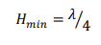

Hubungan antara frekuensi (f) dan panjang gelombang (λ) dalam transmisi radio ditunjukkan pada rumus (2):

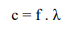
dimana,
c = 3 x 108 m/s (Kecepatan di ruang bebas)
f = frekuensi gelombang
λ = panjang gelombang

Jika kita ingin mentransmisikan suatu informasi yang memiliki frekuensi 2KHz (single tone signal), maka kita dapat menghitung panjang antenna minimum agar mendapatkan proses transmisi yang baik, dengan cara sbb:

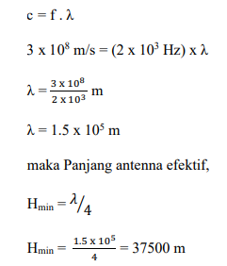
Secara praktis, dimensi antenna dengan panjang 37.5 Km sangat tidak mungkin untuk direalisasikan. Oleh karena itu dengan dengan adanya teknik modulasi, kita dapat meningkatkan frekuensi transmisi menjadi lebih tinggi sehingga panjang gelombang menjadi pendek, dan dimensi antenna efektif pun bisa lebih sederhana serta dapat direalisasikan. Hubungan ketiga parameter ini bisa dituliskan seperti pada persamaan (3).

Dari latar belakang yang telah dikemukakan oleh beberapa analogi dan alasan diatas, teknik modulasi jelas memegang peran penting dalam sistem komunikasi terutama untuk sistem komunikasi nirkabel.

- ALAT/ BAHAN YANG DIPERLUKAN

- Laptop
- Software OCTAVE/MATLAB

- DIAGRAM BLOK SIMULASI

4.1 AM-DSB-FC

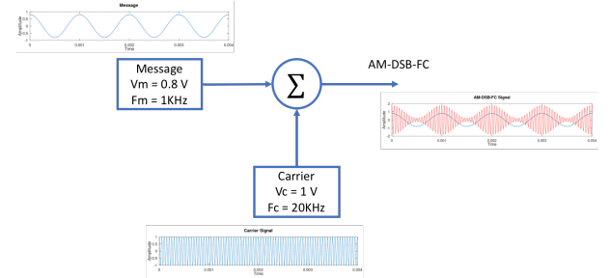
  - AM-DSB-SC
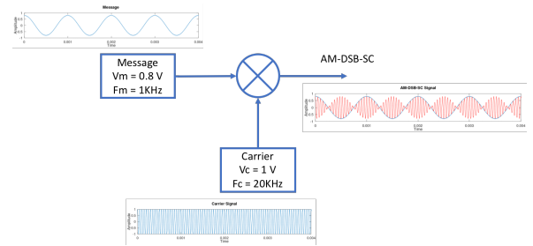

- LANGKAH PERCOBAAN
5.1 AM-DSB-FC
- Buka perangkat lunak Octave/Matlab dan buatlah file am_dsb_fc.m
- Sesuai dengan parameter yang ada pada gambar 7, kita bangkitan sinyal message dan sinyal carrier menggunakan fungsi cosine
- Untuk membangkitkan sinyal AM-DSB-FC, kita gunakan persamaan (9). (karena kita menggunakan fungsi cos, maka fungsi sin pada persamaan (9) kita ganti dengan fungsi cos)
- Untuk dapat merealisasikan modulasi AM-DSB-FC, pada m file ketikkan perintah sbb:
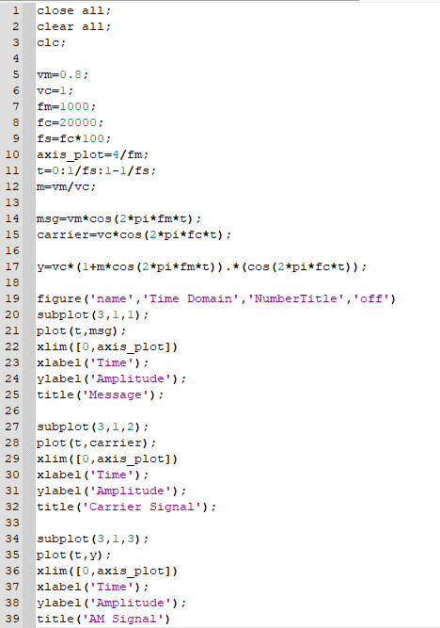

- Save & run perintah pada poin nomor 4. Amati bentuk gelombang yang dibangkitkan, hitunglah berapa indeks modulasi pada sinyal AM-DSB-FC tersebut, dan berikan analisis singkat.
- Untuk dapat menganalisis sinyal AM-DSB-FC dari sudut pandang domain frekuensi, kita harus melakukan transformasi dari domain waktu ke domain frekuensi dengan menggunakan bantuan transformasi Fourier. Pada bagian bawah file am_dsb_fc.m lanjutkan untuk mengetik perintah sbb:
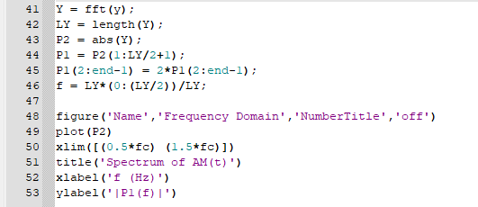
- Amati output yang dihasilkan, hitunglah berapa bandwidth dari AM-DSB-FC tersebut dan berikan analisis singkat.
- Ubah parameter tegangan/ amplitude sinyal informasi pada poin nomor 4 menjadi 0.2; 0.5; 1; 1.5; 2; dan 3 Volt. Lakukan langkah 4-7.
  - AM-DSB-SC

- Buka perangkat lunak Octave/Matlab dan buatlah file am_dsb_sc.m
- Sesuai dengan parameter yang ada pada gambar 9, kita bangkitan sinyal message dan sinyal carrier menggunakan fungsi cosine
- Untuk membangkitkan sinyal AM-DSB-SC, kita gunakan persamaan (14). (Untuk melakukan perkalian elemen pada array/ element-wise product kita gunakan perintah .* pada Octave/Matlab)
- Untuk dapat merealisasikan modulasi AM-DSB-SC, pada m file ketikkan perintah sbb:
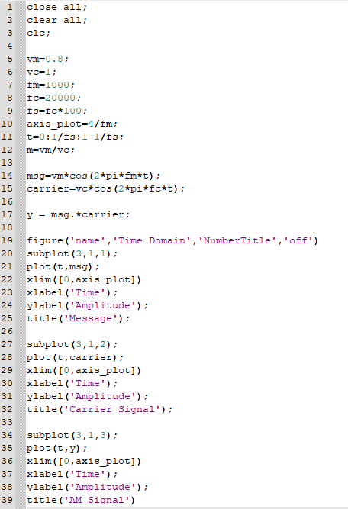

- Save & run perintah pada poin nomor 4. Amati bentuk gelombang yang dibangkitkan, bandingkan sinyal AM-DSB-SC tersebut dengan sinyal AM-DSBFC yang sudah anda kerjakan pada Tugas Pendahuluan 2 dengan parameter tegangan dan frekuensi yang sama baik untuk sinyal informasi dan sinyal pembawanya. Berikan analisis singkat!
- Untuk dapat menganalisis sinyal AM-DSB-SC dari sudut pandang domain frekuensi, kita harus melakukan transformasi dari domain waktu ke domain
frekuensi dengan menggunakan bantuan transformasi Fourier. Pada bagian bawah file am_dsb_sc.m lanjutkan untuk mengetik perintah sbb:

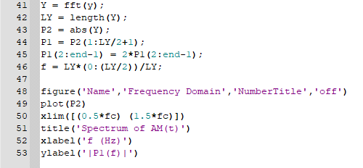
- Amati output yang dihasilkan, hitunglah berapa bandwidth dari AM-DSB-SC tersebut dan berikan analisis singkat.
- Ubah parameter tegangan/ amplitude sinyal informasi pada poin nomor 4 menjadi 0.2; 0.5; 1; 1.5; 2; dan 3 Volt. Lakukan langkah 4-7.

- GAMBAR & ANALISIS HASIL PERCOBAAN
6.1 AM-DSB-FC
6.1.1 Amplitude 0,8 Volt
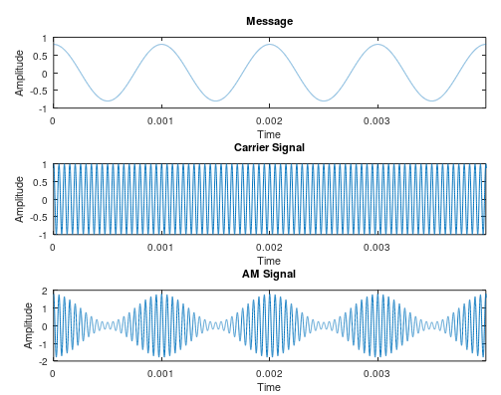
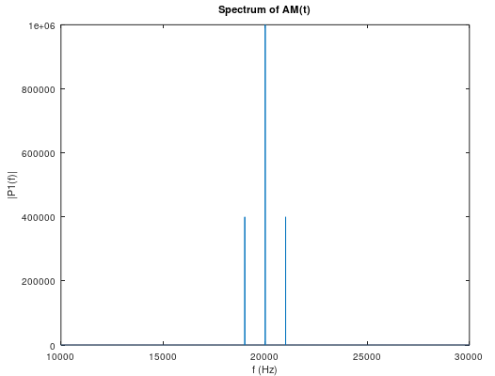
6.1.2 Amplitude 0,2 Volt
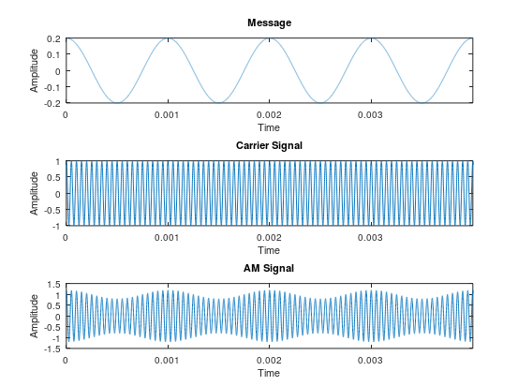
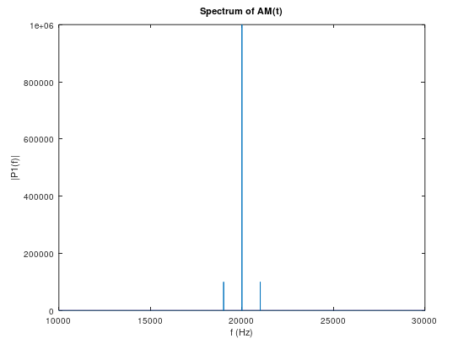
6.1.3 Amplitude 0,5 Volt
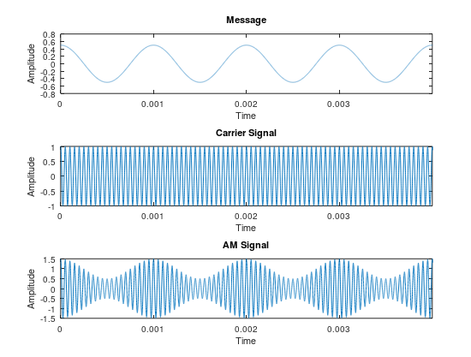
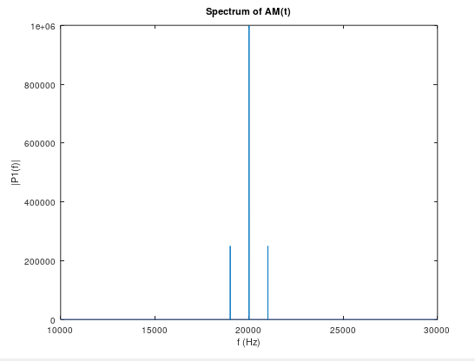

6.1.4 Amplitude 1 Volt
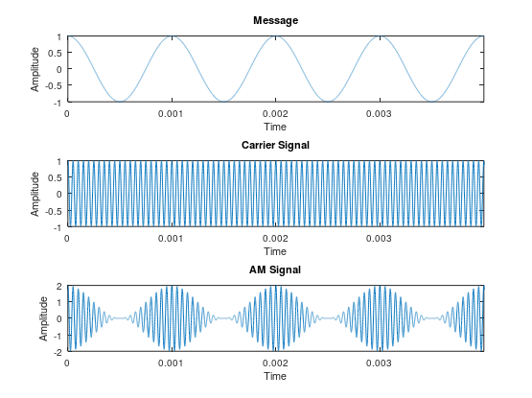
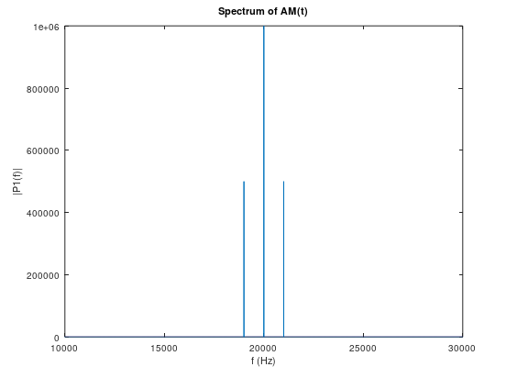
6.1.5 Amplitude 1,5 Volt
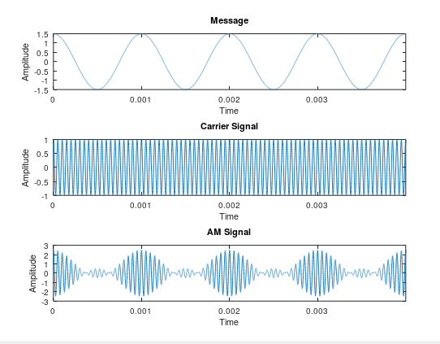

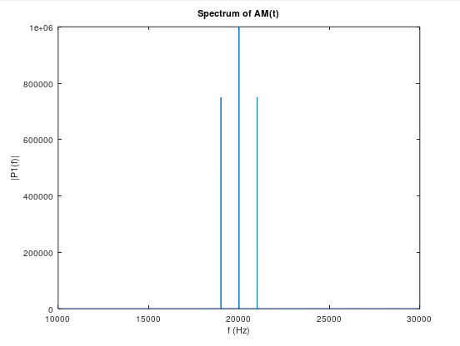

6.1.6 Amplitude 2 Volt
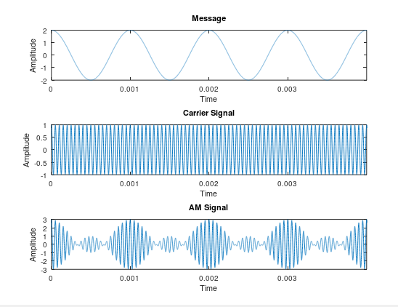
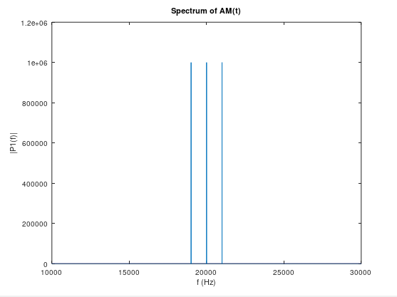
6.1.7 Amplitude 3 Volt
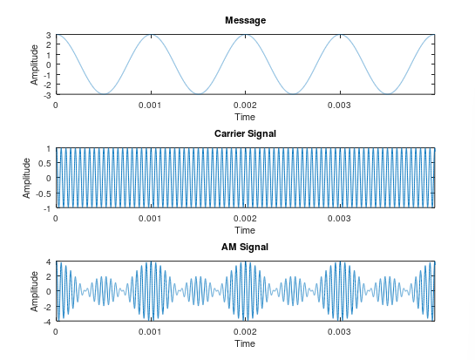
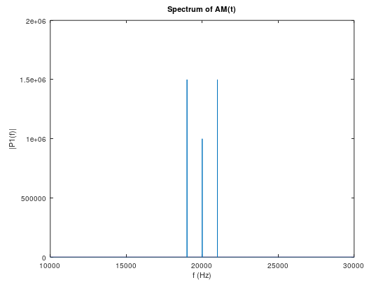

Tegangan Sinyal Informasi dengan Vc 1 (Volt) | Indeks Modulasi
0.2 | 0.2
0.5 | 0.5
0.8 | 0.8
1 | 1
1.5 | 1.5
2 | 2
3 | 3

  - AM-DSB-SC
6.2.1 Amplitude 0,8 Volt
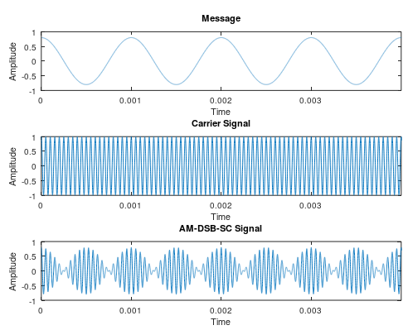
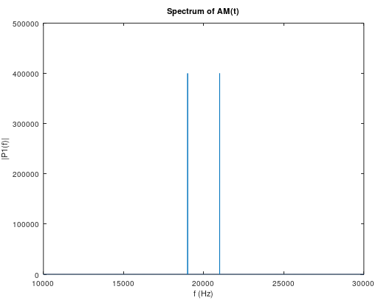

6.2.1 Amplitude 0,2 Volt
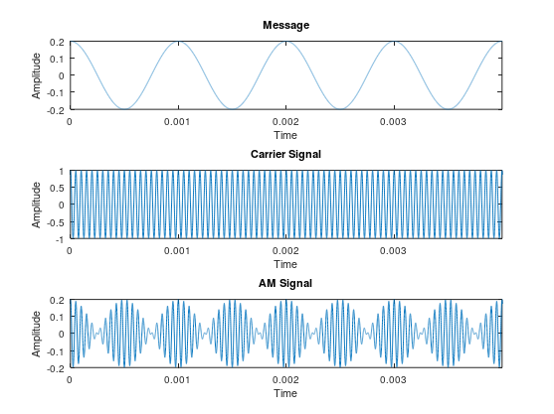
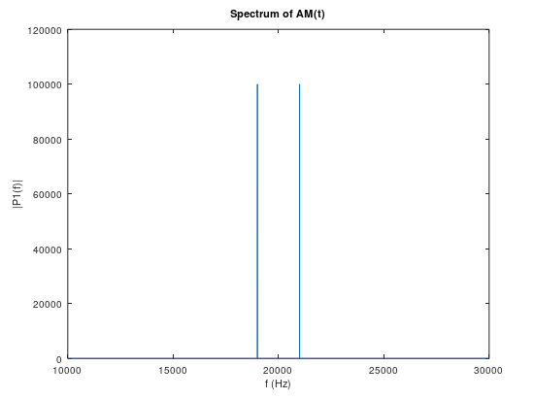

6.2.2 Amplitude 0,5 Volt
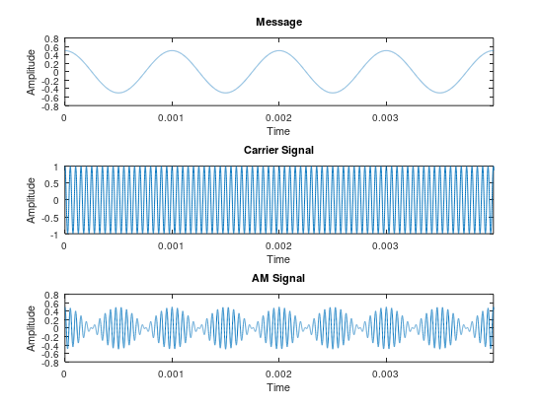
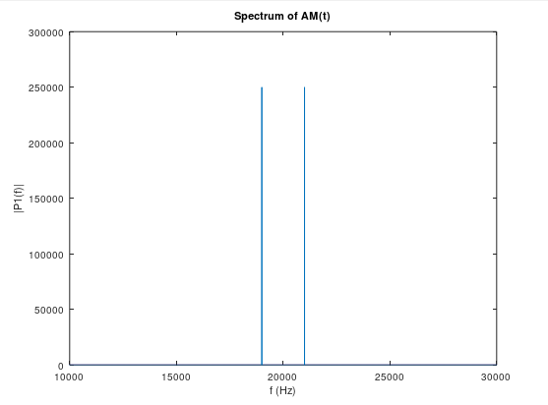

6.2.3 Amplitude 1 Volt
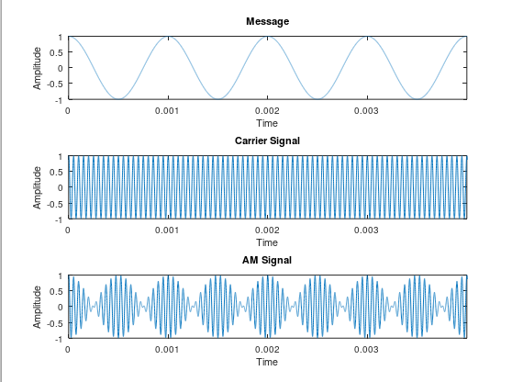
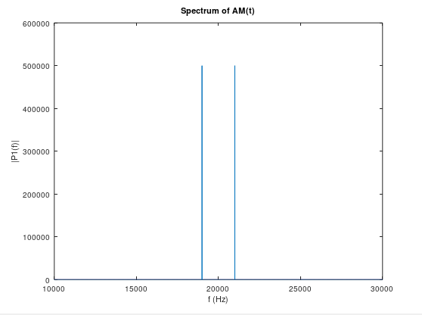

6.2.4 Amplitude 1,5 Volt
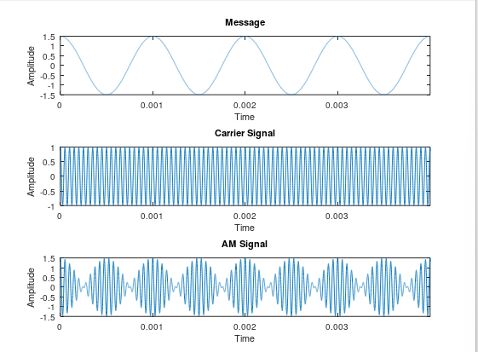
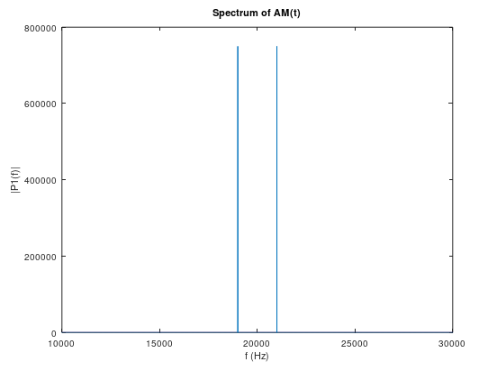

6.2.5 Amplitude 2 Volt
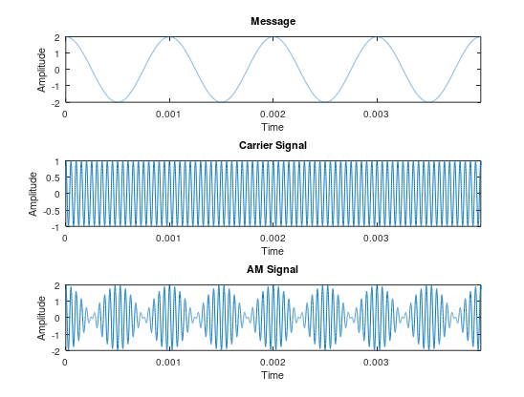
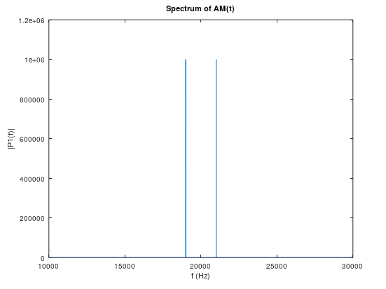

6.2.6 Amplitude 3 Volt
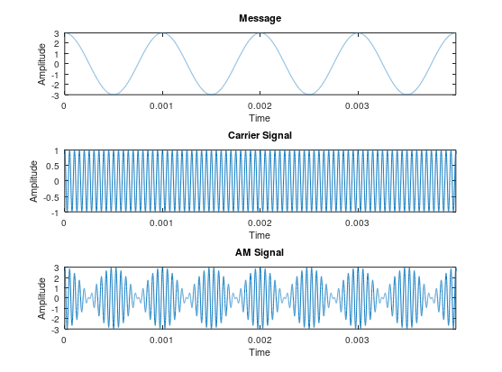
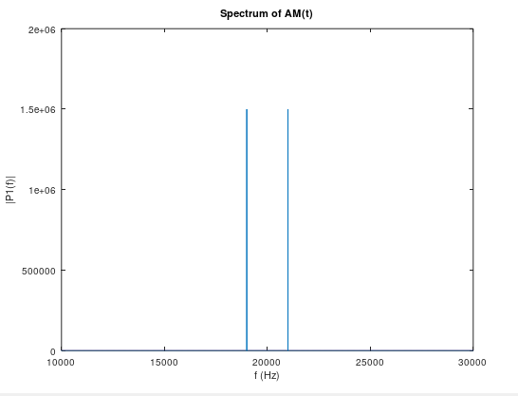

Tegangan Sinyal Informasi dengan Vc 1 (Volt) | Indeks Modulasi
0.2 | 0.2
0.5 | 0.5
0.8 | 0.8
1 | 1
1.5 | 1.5
2 | 2
3 | 3

Analisis:
Seluruh hasil plot gelombang sinyal yang menggunakan AM-DSB-SC berada pada kondisi ideal dengan ciri pada domain waktu, amplitude maksimum dari sinyal informasi dan pembawa bernilai sama. Hal ini terjadi karena spectrum frekuensi sinyal pembawa ditekan menjadi nol (dianggap nol). Sedangkan, dari hasil perbandingan AM-DSB-SC dengan AM-DSB-FC, terlihat bahwa rangkaian yang menggunakan AM-DSB-FC pada praktikum ssebelumnya hanya menghasilkan satu buah plot grafik sinyal AM yang berada pada kondisi ideal yaitu saat nilai indeks modulasi bernilai 1. Karena saat indeks modulasi bernilai lebih dari 1 (m > 1), hasil sinyal termodulasi AM akan mengalami distorsi (over modulasi) dan saat nilai indeks modulasi di antara 0 dan 1 (0 < m < 1) atau lebih kecil dari 1 (m < 1), daya termodulasi secara tidak maksimal (under modulasi). Dalam grafik domain frekuensi, terlihat bahwa nilai dari daya sinyal pembawa pada AM-DSB-SC bernilai 0. Seperti yang telah dipaparkan sebelumnya, hal ini terjadi karena sinyal pembawa ditekan dan daya yang disimpan didistribusikan ke dua frekuensi sisi yaitu LSB dan USB sehingga sistem ini disebut sistem Double Sideband Suppressed Carrier. Oleh karena itu, AM-DSB-SC dapat menghemat daya total daya yang ditransmisikan. Sedangkan, pada grafik domain frekuensi sinyal AM-DSB-FC pada praktikum sebelumnya, gelombang yang termodulasi terdiri dari gelombang sinyal pembawa dan dua buah frekuensi sisi yang mengandung informasi. Selain itu, frekuensi sisi ini merupakan pita frekuensi yang mengandung daya yang berfrekuensi lebih rendah dan lebih tinggi dari frekuensi pembawa. Sehingga, sistem ini bukan cara yang efisien dalam transmisi sinyal karena dua pertiga dari daya akan terbuang sia-sia oleh pembawa yang tidak mengandung informasi.
KESIMPULAN
Teknik AM-DSB-SC (Amplitude Modulation Double Side Band Supprised Carrier) merupakan cara yang efisien dalam transmisi sinyal karena daya akan terpakai secara tepat guna sehingga menghasilkan sinyal termodulasi yang ideal. Teknik ini bekerja dengan cara menekan daya dari spectrum frekuensi sinyal pembawa. Daya yang disimpan akan didistribusikan ke dua frekuensi sisi yaitu (LSB dan USB).
Teknik AM-DSB-FC (Amplitude Modulation Double Side Band Full Carrier) bekerja dengan menumpangkan gelombang informasi kepada gelombang carrier dengan tujuan amplitudo gelombang carrier bervariasi sesuai dengan amplitude gelombang informasi. Dalam prosesnya, perlu memperhatikan nilai indeks modulasi (m). Untuk menghindari distorsi yang disebabkan over modulasi maupun under modulasi, diperlukan penentuan batas besar atau kecilnya modulasi yang terjadi dengan cara menentukan nilai indeks modulasi (m) sehingga dapat dihasilkan kondisi sinyal ideal yaitu output terbesar di receiver tanpa distorsi.

